新龙小三班

2023年9月27日 星期三 多云

▲今日出勤

应到24人，实到19人，王浩宇、孙晨希、刘雨琦、李云皓、刁欣怡小朋友请假！希望这些小朋友能早日来园加入我们的活动哦！

▲区域活动：

今天我们玩了班级区域游戏，娃娃家、地面桌面建构、美工区、图书区相继开放，快来看看我们的活动照片吧！

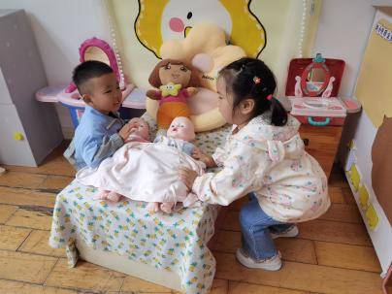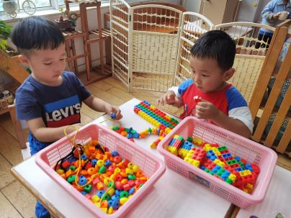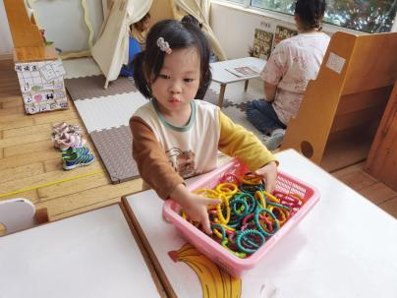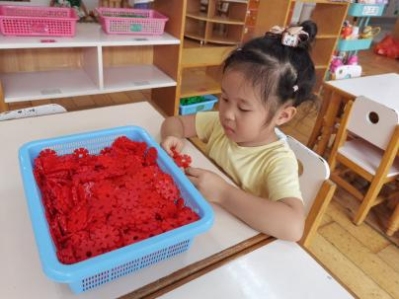 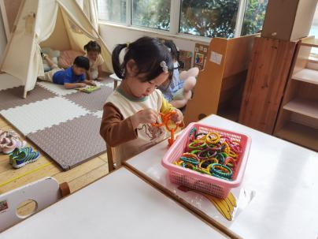 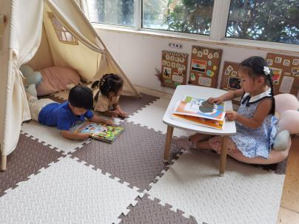

▲健康活动：好吃的豆芽

豆芽也称芽苗菜，是各种谷类、豆类、树类的种子培育出可以食用的“芽菜”，也称“活体蔬菜”，其营养全面，是常见的蔬菜。常见的豆芽有绿豆芽和黄豆芽。黄豆在发芽过程中，由于酶的作用，更多的钙、磷、铁、锌等矿物质元素被释放出来，这又增加了黄豆中矿物质的人体利用率。黄豆生芽后天门冬氨酯急剧增加，发现豆芽中含有一种干扰素生剂，能诱生干扰素，增加体内抗生素，增加体内抗病毒、抗癌肿的能力。绿豆芽其性凉、味甘无毒，能清署热、调五脏、解诸毒、利尿除湿，含有纤维素，若与韭菜同炒或凉拌，用于老年及幼儿便秘，既安全又有良效。

在今天的活动中能认真倾听，和老师互动、有回应的小朋友有：司睿、张谦益、万宇、许思冉、吴可馨、彭思浛、沈子钰、喻梓悦；陶奕然、赵锦泽、史锦瑞、黄曼汐、陶奕颖、万钰彤小朋友在活动中能认真倾听，以后能参与到互动中来就更好了！

▲温馨提示：

1. 明天我们将开展科学活动《一篮蔬菜》，请大家今天为小朋友准备1种蔬菜明天带来园参加活动！（蔬菜可以是：青菜、白菜、菠菜；白萝卜、土豆、莲藕、扁豆等常见蔬菜）